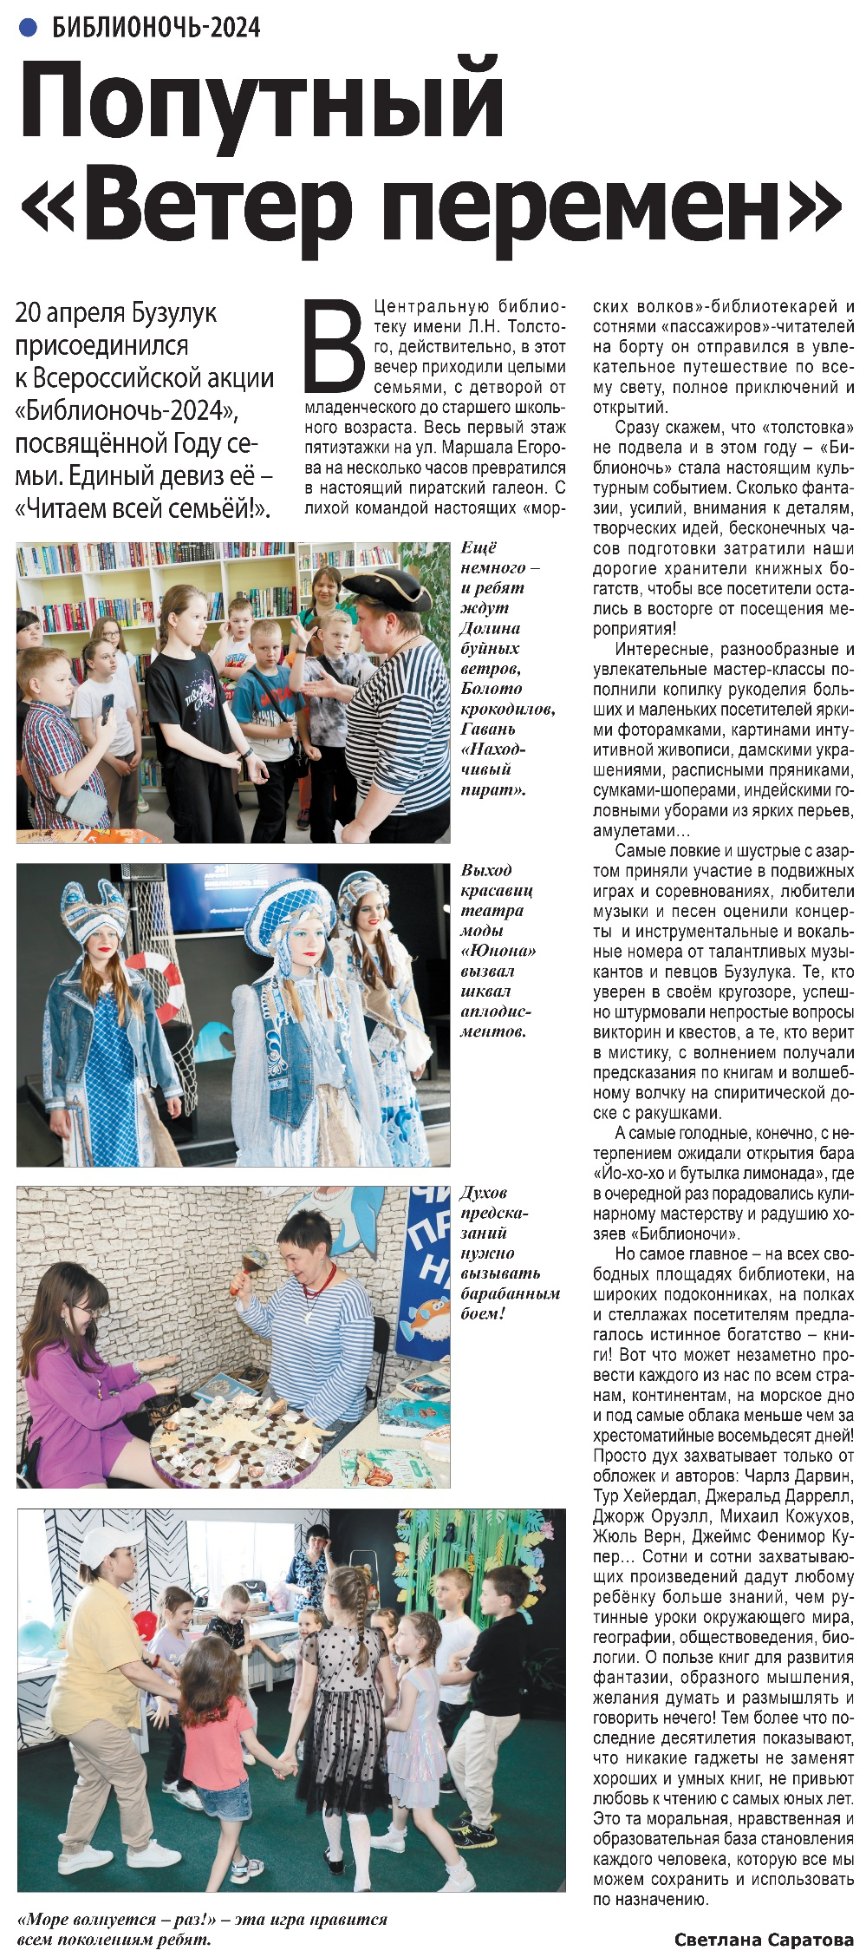

**Саратова, С. Попутный «Ветер перемен» / С. Саратова // Наша газета. - 2024. - 24 апреля. - С. 6.**